**KONTROLNA LISTA: Koraci za utvrđivanje zahteva za izveštavanjem u skladu sa Konvencijom o hemijskom oružju (CWC)**[1]

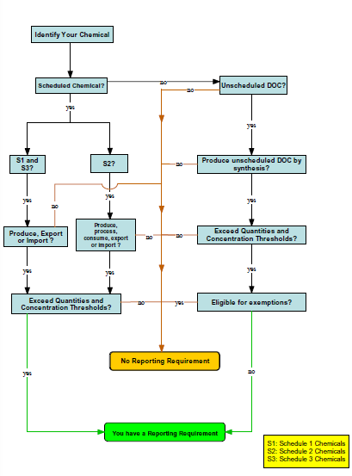

1. Slika preuzeta iz Globalnog programa usklađenosti za hemijsku industriju (*Global Chemical Industry Compliance Programme*) (GC-ICP), Konvencija o hemijskom oružju, decembar 2006. godine